โครงการ : การปฏิรูประบบงานสอบสวน
(การรับแจ้งความและสำนวนสอบสวน)
ช่วงวันที่ 1 พฤศจิกายน 2567 ถึงวันที่ 30 พฤศจิกายน 2567 พนักงานสอบสอนสถานีตำรวจภูธรเขาพนม
ได้รับแจ้งความร้องทุกข์ จำนวน 60 คดี
ซึ่งพนักงานสอบสวนได้รับสำนวนคดีอาญาไว้ทำการสอบสวน จำนวน 60 คดี ทำการสอบสวนเสร็จสิ้นแล้ว 54 คดี คงเหลือและอยู่ระหว่างการสอบสวน 6 คดี
งานสอบสวน

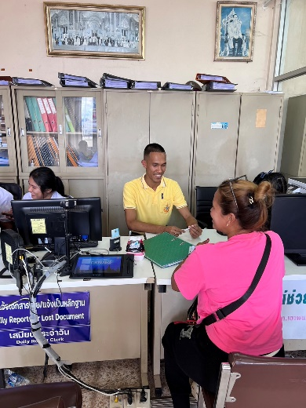

โครงการ : การปฏิรูประบบงานสอบสวน
(การสอบปากคำและจ่ายค่าตอบแทนพยาน)
ช่วงวันที่ 1 พฤศจิกายน 2567 ถึงวันที่ 30 พฤศจิกายน 2567 พนักงานสอบสอนสถานีตำรวจภูธรเขาพนม
ได้มีการเรียกพยานในคดีมาสอบปากคำ โดยงานสอบสวน สถานีตำรวจภูธรเขาพนม ได้มีการดำเนินการเบิกจ่ายค่าตอบแทนพยานให้แก่พยานที่มาให้ปากคำในทุกราย ซึ่งในเดือน พฤศจิกายน 2567 มีการจ่ายค่าตอบแทนพยาน จำนวน 9 ราย
งานสอบสวน

